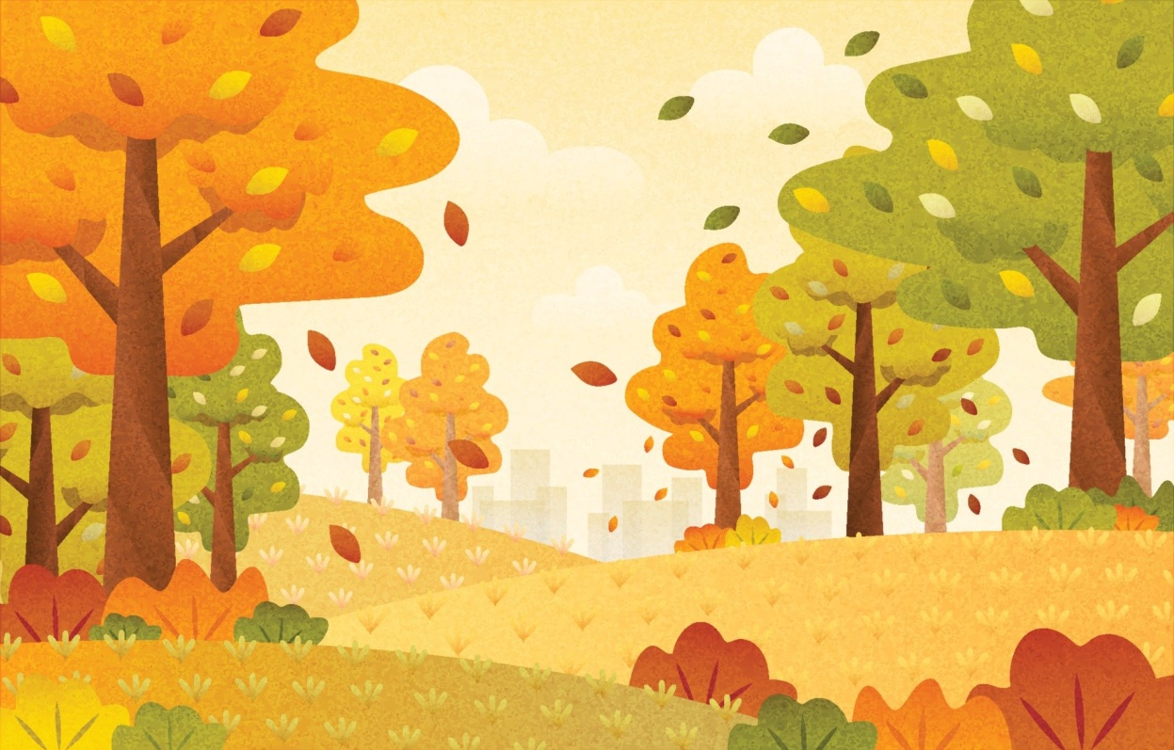

CO ROBIMY W LISTOPADZIE? GRUPA 5,6 –LATKÓW
- Założenia wychowawcze.
- Rozwijanie wrażliwości, troskliwości, opiekuńczości w stosunku do zwierząt oraz rozbudzanie zainteresowań przyrodniczych i potrzeb poznawanych w trakcie omawiania przystosowań się ptaków do zimy.
- Rozbudzanie zainteresowań dzieci dziejami Polski i Polaków. Kształtowanie poczucia tożsamości narodowej, dumy z bycia Polakiem.
- Nabywanie umiejętności rozwiązywania konfliktów i sporów pojawiających się w związku z trwającym rozwojem społeczno- emocjonalnym dzieci. Unikanie i zapobieganie sytuacjom sprzyjającym ujawnianiu się zachowań agresywnych.
- Cele operacyjne.
Dziecko:
- poznaje litery: T, t, I, i, D, d, K, k,
- poznaje cyfrę 5, 0, 6 oraz figurę geometryczną trójkąt,
- dokonuje analizy i syntezy słów i wyrazów,
- uogólnia i tworzy definicje,
- odczytuje proste teksty wyrazowo- obrazkowe,
- zna przystosowanie ptaków do zimnej pory roku i do pogody,
- posługuje się nazwami ptaków odlatujących jesienią do ciepłych krajów,
- potrafi opowiadać treść ilustracji,
- w wypowiedziach okazuje troskę i opiekuńczość w stosunku do ptaków,
- wie jakie są polskie symbole narodowe,
- zna walory geograficzne Polski,
- wie kim byli Józef Piłsudski i inni znani Polacy,
- zna kraje sąsiadujące z Polską,
- wymienia członków rodziny i ich nazywa,
-orientuje się w stopniu pokrewieństwa między członkami rodziny,
- wie czym różni się miasto od wsi,
- poznaję znaczenie pojęcia: ,,prawo, obowiązek”,
- wie w jaki sposób ludzie przygotowują się do zimy,
- dzieli się swoimi spostrzeżeniami i doświadczeniami ,
- tworzy zbiory, porównuje ilość elementów, przyporządkowuje właściwe cyfry,

- Tematy kompleksowe.
- Odlotów ptaków.
- Co powinien wiedzieć każdy Polak?
- Dlaczego nawet superbohater ma obowiązki?
- Jak ludzie przygotowują się do zimy.

piosenka „Szedł listopad”
Szedł listopad polną drogą
zerwał liście z drzewa.
Pada deszcz, pada deszcz.
A ja sobie śpiewam.
Zimne wiatry wieją polem
idzie deszcz ulewa.
Pada deszcz, pada deszcz.
A ja sobie śpiewam.
Słońce wstaje późnym rankiem,
ziemi nie ogrzewa.
Pada deszcz, pada deszcz.
A ja sobie śpiewam.

,,Wróbelek" H. Ożogowska
Odleciały sobie ptaszki
hen, w dalekie strony.
Tylko wróbel na gałęzi
siedzi nastroszony.
Oj, nie żałuj, miły ptaszku,
że zostałeś z nami.
Będziemy cię zimą karmić
chleba okruszkami.
piosenka
"Nasz kraj" Jolanty Kucharczyk
- W sercu Europy jest taki piękny kraj,
kraj w którym od lat wielu żyjemy ty i ja.
Tu rzeka Wisła płynie od gór aż do morza,
przez miasta, wioski, lasy i urodzajne pola
Ref.: Gdzie biało- czerwona flaga powiewa,
a w godle dumny orzeł biały,
hymn narodowy każdy Polak śpiewa,
tam Polska, kraj nasz kochany.
- Tyle lat niewoli tylko o nią walk,
lecz teraz niepodległa i wolna , piękna tak.
A dzisiaj Polska ziemia szczęśliwa, bezpieczna,
więc jestem taki dumny , że właśnie tutaj mieszkam.
Ref.: Gdzie biało- czerwona flaga...
- Polska słynie z tego, że kuchnię pyszną ma,
tradycję i zwyczaje już każde dziecko zna.
Muzyka jest tu piękna: raz skoczna, raz smutna,
Fryderyk Chopin sławił ją w walcach i mazurkach.
Ref.: Gdzie biało- czerwona flaga...

Wiersz
"Twój dom " W. Chotomskiej
Jest w każdym naszym słowie,
a słowa są najprostsze-
chleb, mama, dom gościnny,
i Wisła i Mazowsze.
I jest w czerwieni maków,
i białych kwiatach wiśni,
w piosenkach wszystkich ptaków
i w każdej naszej myśli.
W Mazurku chopinowskim
i w czarnym węglu Śląska,
i tu, gdzie serce mówi,
że to jest właśnie Polska.
PIOSENKA
,,ORZEŁ BIAŁY”
Dzieci, słuchajcie, co wam opowiem,
w Polsce przed laty żyli królowie!
Zamki stawiali, warowne wieże,
strzegli granicy polscy rycerze!

Ref. Polska ma ponad tysiąc lat, nad nami – Orzeł Biały.
To nasze godło, to nasz znak, królewski ptak wspaniały! Bis

Z legend poznamy Polski pradzieje,
Piasta, co władcą był – kołodziejem,
Wandę królewnę i króla Kraka,
smoka co niegdyś na Kraków napadł!

Ref. Polska ma ponad tysiąc lat..

